2013
André Ricardi
www.easybok.com.br
19/01/2013
Projeto: [Apelido do Projeto]
[Nome do Projeto]
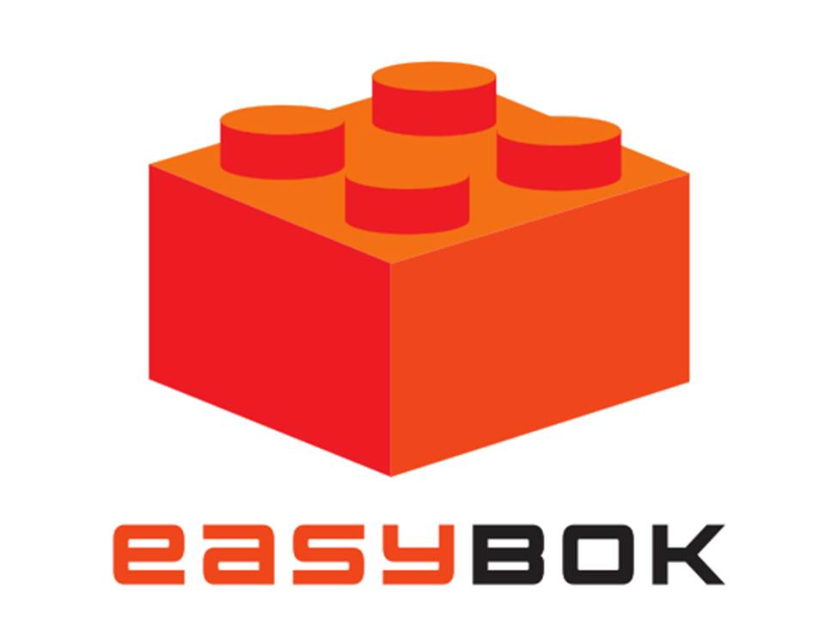
Modelo de documento de uso livre, desde que seja citada a fonte. Não se esqueça de sempre consultar o Guia PMBOK® 5ª edição e outras publicações para maior detalhamento, e para aumentar as chances de atingir resultados consistentes em seus projetos.
Plano de Gerenciamento do Cronograma
Baseado na 5ª edição do Guia PMBOK®

Histórico de alterações do documento
Versão | Alteração efetuada | Responsável | Data
1.0 | Versão inicial
Veja como podemos ajudar você e sua empresa em nosso site.
www.easybok.com.br
Em breve publicaremos um Guia para facilitar o uso de práticas profissionais em Gerenciamento de Projetos. Para ser avisado envie um e-mail para easybok@easybok.com.br

Informações para associação ao PMI® e como adquirir o
Guia PMBOK® 5ª edição e outras publicações
no portal:
http://brasil.pmi.org/brazil/home.aspx
Sumário
Histórico de alterações do documento 1
1. Modelo para desenvolvimento do Cronograma do Projeto 3
2. Nível de precisão necessário e unidades de medida que serão utilizadas 3
3. Procedimentos organizacionais relacionados 3
4. Processos para definição e manutenção do cronograma 3
5. Regras para medição de desempenho 3
6. Formato de relatórios 3

Modelo para desenvolvimento do Cronograma do Projeto

[Detalhar quais serão os métodos e ferramentas de cronograma a serem utilizados no Projeto, e como isso irá ocorrer. Recomendamos utilizar recursos gráficos para representar os processos, caso necessário].

Nível de precisão necessário e unidades de medida que serão utilizadas

[Detalhar itens acima].

Procedimentos organizacionais relacionados

[Relacionar quais os procedimentos organizacionais que serão base para o gerenciamento do cronograma, se for o caso].

Processos para definição e manutenção do cronograma

[Definir processos para manter a situação, progresso, limites e demais informações necessárias, e relacionadas ao cronograma. Recomendamos utilizar recursos gráficos para representar os processos, caso necessário].

Regras para medição de desempenho

[Considerar utilizar técnicas de Gerenciamento de Valor Agregado, e outras técnicas que considerar necessário].

Formato de relatórios

[Se preferir centralize todos os formatos de relatórios no Plano de Gerenciamento de Comunicações].

